**Programacion III**

**Trabajo Practico Integrador**

Docentes:

* Claudio Fernández
* Tamara Herrera
* Ariel Tapia

Integrantes:

* Luciano Aiello
* Nicolas Mosovich
* Marcos Palavecino
* Fernando Venini
* Ramiro Fernandes
* Misael Mizrahi

# D.E.R

# 

# Vistas

En esta vista podemos ver el menú principal del programa para poder acceder mediante hyperlinks al login tanto del administrador como del medico.

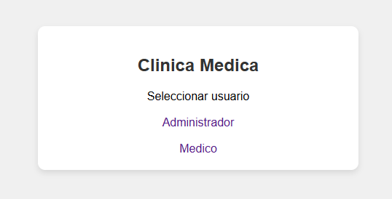

En esta vista es donde el usuario administrador va a tener que ingresar sus datos para poder ingresar al programa.

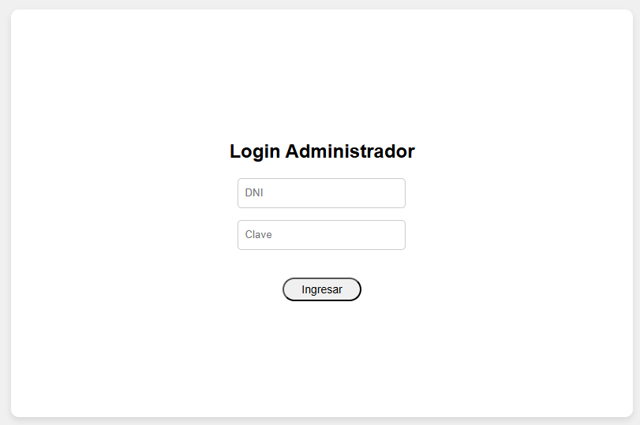

La siguiente vista el la que le va aparecer al usuario administrador después de logearse, en donde tiene 4 botones para acceder a las distintas partes del programa, como ver los informes, asignar turnos, podrá crear modificar o eliminar tanto pacientes como médicos.

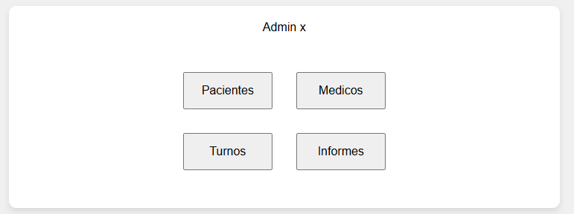

La siguiente vista se accede tocando en el botón pacientes de la imagen anterior, En esta parte del programa podemos elegir registrar, modificar, eliminar o buscar un paciente

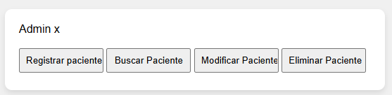

Esta seria la vista para registrar un nuevo paciente en donde se tienen que ingresar

los datos correspondientes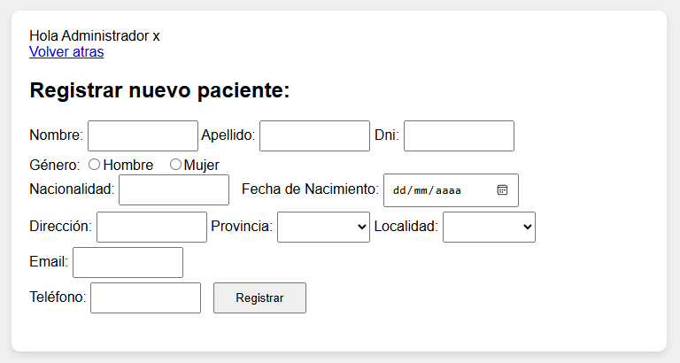

En esta vista vamos a poder ver un listado de los pacientes y buscarlos por su dni 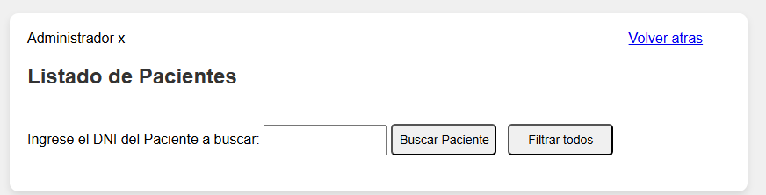

En esta vista vamos a poder modificar un paciente. Previamente tendremos que buscarlo por su dni, al ingresarlo nos va aparecer una tabla en donde podremos modificar sus datos.

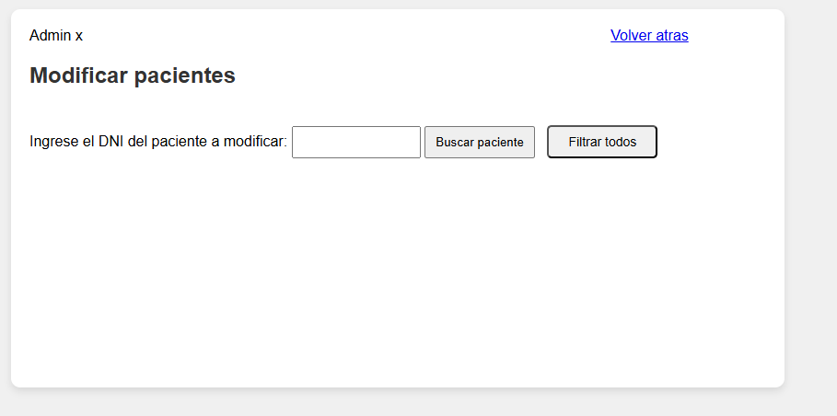

En esta vista vamos a poder ingresar el dni de un paciente y eliminarlo

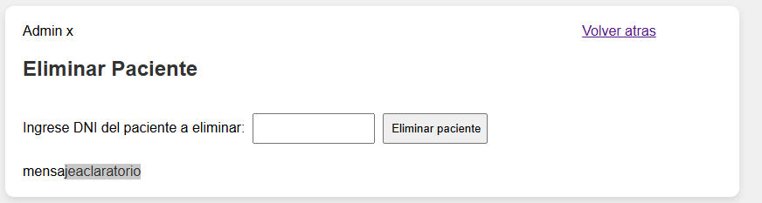

A esta podes acceder si uno es administrador y toca en el botón de médicos en donde vamos a poder registrar, buscar, modificar y eliminar un medico, es similar a la de los pacientes

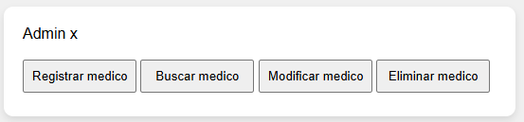

En esta vista vamos a poder registrar a un medico

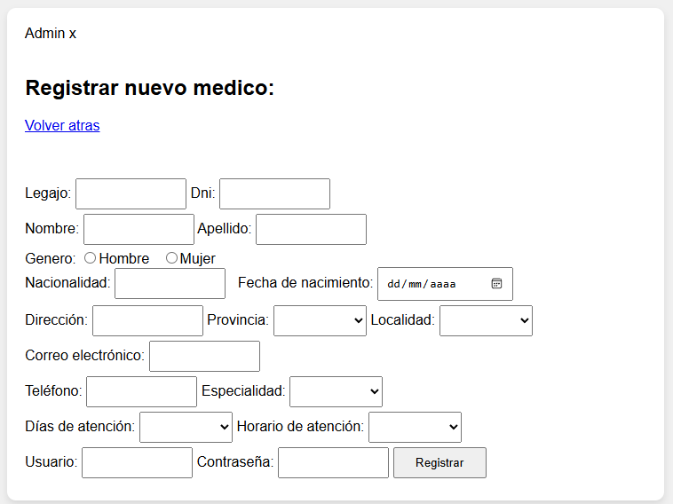

En la siguiente vista vamos a poder buscar un medico ingresando un legajo

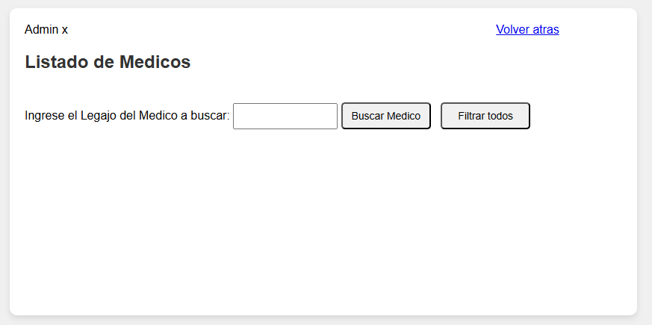

En esta vista vamos a poder modificar al médico previamente ingresando un legajo.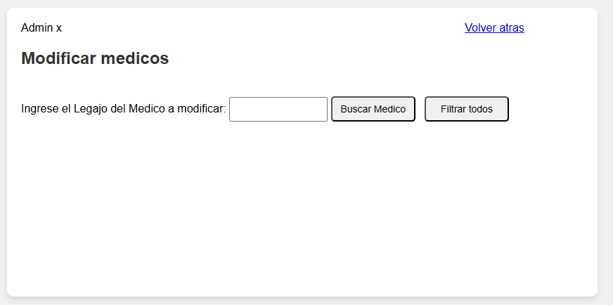

En esta vista vamos a poder eliminar a un medico.

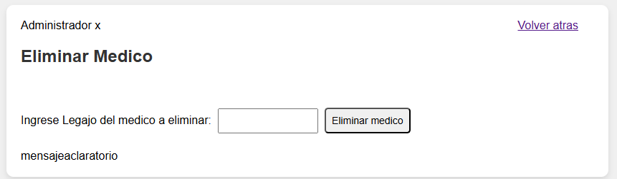

A esta vista se accede tocando el botón informes en el inicio del administrador, en donde vamos a poder ver algunos informes realizados sobre los pacientes.

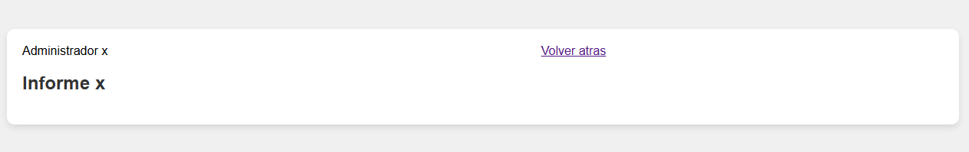

Esta vista es para asignar los turnos de los pacientes, a la cual se va a poder ingresar haciendo click en el botón de turnos.

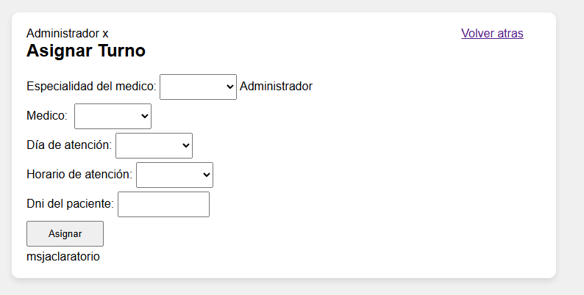

Esta vista es similar al login del administrador pero para el usuario medico

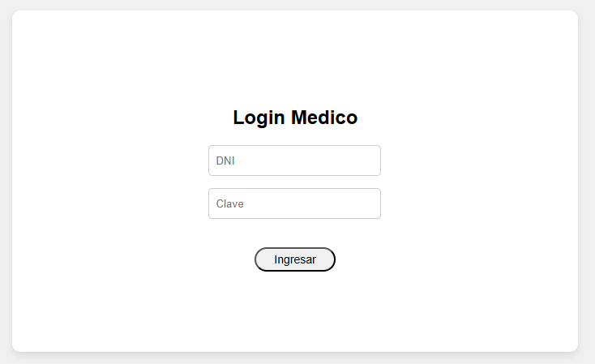

Esta vista es la que le va a aparecer al usuario medico después de haber ingresado, en la cual va a poder visualizar a los pacientes y además buscarlos por su dni y ver los turnos, además va a poder cargar el presente y el ausente al turno y agregarle una observación a la consulta.

